Tolna Megyei Környezetvédelmi Vetélkedő
„Kosárban a jövő”
a Szekszárdi I. Béla Gimnázium szervezésében
Első forduló – írásbeli feladatlap
Beküldési határidő: 2026. október 20.

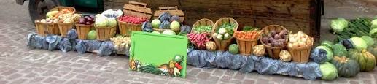

Tolna Megyei Környezetvédelmi Vetélkedő

2026/2027
„Milyen csodálatos, hogy senkinek sem kell egyetlen pillanatot sem várnia,
mielőtt elkezdené a világ javítását.” (Anne Frank)

A feladatlapok kitöltése online felületen lehetséges
vagy elektronikusan várjuk pdf formátumban
az ibelalabor@belamail.hu címre.

Csapatnév:

Iskola neve:

További információkat a jelentkezési lapon kérjük kitölteni, köszönjük! A jelentkezési lapot kitöltve várjuk az ibelalabor@belamail.hu emailcímre.
Jelentkezési lap elérhetősége:
https://ibela.hu/oldal/39/tolna-varmegyei-kornyezetvedelmi-vetelkedo

Spanyol uborka, holland sajt, olasz szalámi egy magyar vacsora nemzetközi összeállítása. De mi köze mindennek a klímaváltozáshoz?
Sok. Sok múlik rajtunk, sok múlik a választásainkon. Nem mindegy mi alapján döntünk vásárláskor, nem mindegy milyen messziről érkezik az általunk megvásárolt élelmiszer. Nem mindegy hány liter vizet használnak fel az új farmernadrágunk előállításához és milyen körülmények között készül el a márkás pólónk. Gondolkodjunk együtt ezeken a kérdéseken is!
Te tudod, hogy hol van helyi termékeket árusító piac a környékeden? Gondolkodtál már azon, hogy mennyit utazik a csomagautomatába rendelt sportcipőd? Kezdjük meg a feladatlapot és a közös gondolkodást ezekben a kérdésekben.

- Feladat
Venni vagy nem venni?
Október második hétvégéjére bulit szervezel a barátaidnak.
Azon gondolkodsz, hogy milyen ruhát vásárolj erre az alkalomra. Mivel szereted a szép ruhákat, most is szeretnél az alkalomhoz illően megjelenni. Elindulsz a városba ruhát venni magadnak. Szoktál ilyenkor arra gondolni, hogy az, hogy te itt Magyarországon milyen ruhát választasz esetleg összefüggésben lehet nagyon távoli helyek élőhelyeinek, környezetvédelmi problémáinak alakulásával?

Ilyen hely például a chilei Atacama-sivatag. Itt a világ egyik legszárazabb vidékén ma több tízezer tonna használt textil hever, amit a nyugati fast fashion ipar termel ki, és amit Latin-Amerika már nem tud feldolgozni.
A pusztuló szövetek látványa nemcsak a földről, hanem az űrből is jól kivehető: a SkyFi amerikai cég és a BBC által közzétett műholdfelvételeken a kietlen, barna sivatagban hatalmas, kékes-lilás foltokként rajzolódnak ki a ruhákból álló halmok. Ezek a ruhahegyek ma már Chile és a fast fashion globális árnyoldalának szimbólumai.
HÁTTÉRADATOK
A chilei Környezetvédelmi Minisztérium hivatalos adatai szerint az országban évente több, mint 572 ezer tonna textilhulladék keletkezik. A textilfogyasztás kb. 32 kg/fő/év. Egy minisztériumi háttéranyag szerint 2020-ban egy ember átlagosan 50 ruhadarabot vásárolt évente. Egy pamutpóló előállításához körülbelül 2700 liter víz szükséges.

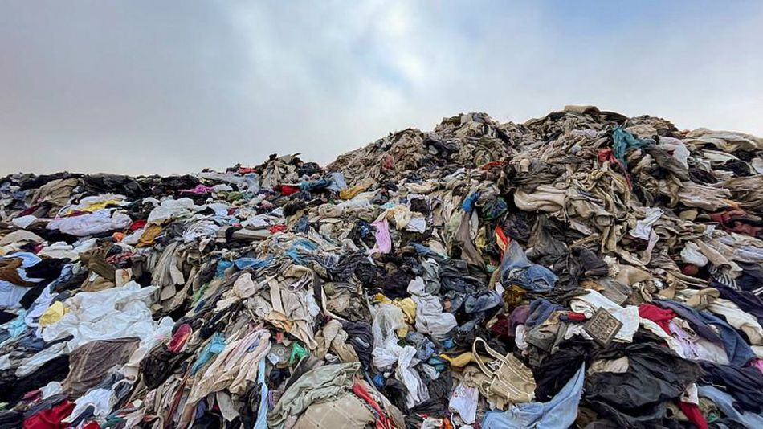

A chilei Atacama-sivatag peremén, Alto Hospicio közelében hatalmas szeméthegy nőtt az „égig” – nem műanyagból vagy fémhulladékból, hanem eldobott ruhákból. (forrás: https://green.hu/cikkek/urbol-is-lathato-tobb-tizezer-tonna-ruhahulladek/)

Számoljatok! A kapott eredmények becslésnek felelnek meg.
572 118,9 tonna = __________ kg.
A 32 kg/fő/év adat alapján becsüljétek meg, mekkora népességhez tartozna ez a teljes textilmennyiség! __________ millió fő.
Ha ezt a becsült népességet 50 ruhadarab/fő/év vásárlással számoljuk, évente körülbelül hány ruhadarab vásárlása történik? __________ milliárd db.
32 kg/fő és 50 db/fő alapján mennyi egy átlagosan vásárolt ruhadarab tömege? __________ kg = __________ g.
Egy 30 fős osztály minden tanulója 3 új pamutpólót vásárol. Mennyi víz szükséges ezek előállításához? __________ liter.
Ez hány 50 literes kád megtöltésére lenne elegendő? __________ kád.

- Kinek hihetünk?
Az internet térhódításának köszönhetően a tudományos területen is megnőtt az álhírek terjedésének lehetősége. A következő állítások közül melyiket gondoljátok igaznak(I), hamisnak(H) esetleg félrevezető információt(F) hordozónak?
1. Chile évente több mint félmillió tonna textilhulladékot termel. _____
2. A Chilébe importált használt ruhák 60%-a biztosan az Atacama-sivatagban végzi. _____
3. Az Atacama textilhulladék-problémája kapcsolatban áll a fast fashion globális rendszerével. _____
4. A textilhulladék minden esetben újrahasznosítható, ezért a lerakás nem jelent problémát. _____
5. Egy pamutpóló előállításához kb. 2700 liter víz szükséges. _____
6. Ha egy ruhadarabot egyszer sem viselnek, annak környezeti terhelése nulla. _____
7. A szelektív textilgyűjtés önmagában megoldja a fast fashion problémáját. _____
8. Chile 2025-ben a textíliákat a REP-rendszerben kiemelt termékkategóriává nyilvánította. _____
Ruhadarabok életútja: Rakd sorrendben a ruhadarabok útját, írd le a sorrendet.
- szállítás
- festés/kikészítés
- nyersanyag előállítása
- használat
- textilgyártás
- hulladékkezelés / újrahasznosítás
- értékesítés
- eldobás vagy továbbadás
Sorrend: …………………………………………………………
Érveljetek!
Írjatok érveket-ellenérveket a fast fashion és a second hand ruházkodással kapcsolatban. (legalább 10 mondatban)

Kutassatok!
Nézzetek körül a településeteken (vagy egy közeli nagyobb településen). Rajzoljatok, szerkesszetek kézzel egy vázlatos tematikus térképet a településről (Szerepeljenek a térképen: a főbb utcák, néhány jellegzetes épület, méretarány, jelmagyarázat). Jelöljétek a térképen, hogy hol tudtok használt ruhát vásárolni és hol adhatók le a már nem használt ruháitok. Legalább 3-3 pontot jelöljetek be és nevezzétek is meg a helyeket.

- feladat Legyünk tudatosak!
A bulira terveid alapján ebéddel várod a barátaidat, amire egy főételt és egy gyümölcssalátát szeretnél készíteni. A menütervedben összekeveredtek a hozzávalók, amit rendbe kell tenned, hogy el tudd dönteni melyik menüt készíted el. Készíthetsz egy helyi termékekből álló vagy egy egzotikusabb menüt.
Számodra nagyon fontos a környezet védelme, aminek fontos része a nulla hulladékra való törekvés, vagyis minél kevesebb csomagolóanyag használata. A másik fontos szempont, hogy az adott termék mennyit „utazik”, mire a kosaradba kerül, ezáltal hány gramm szén-dioxid kibocsátással jár.
A fő ételhez válogasd szét azt a négy hozzávalót, amit a hipermarketek polcairól vehetsz le és azt a négyet, amit a környékeden lévő (most vegyük Szekszárdot) termelői piacon vagy helyben megkaphatsz. Itt nem ér véget a feladatod!
A csomagolások segítségével keresd meg az interneten, melyik országból érkezik hozzánk a termék! Majd add meg ez repülővel hány kilométert utazna. A helyi termékek esetében egységesen 30 km-es távolságokkal számolj. A megadott források segítségével kiderítheted, hogy mennyi szén-dioxidot termel a fő ételed alapanyagainak szállítása kilométerenként és mennyit a helyi termék autóval szállítva kilométerenként. Ezután kis számolásra kell adnotok a fejeteket, hogy összesen mennyi a szén-dioxid termelés az egyik fő ételnél és mennyi, ha a másikat választod.

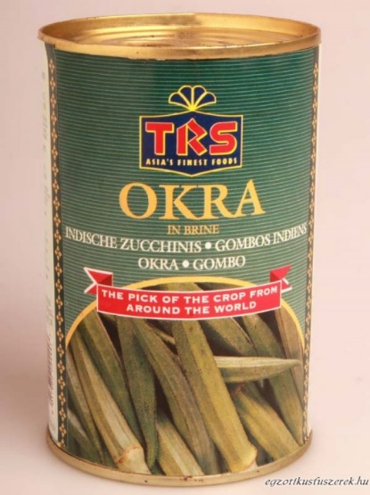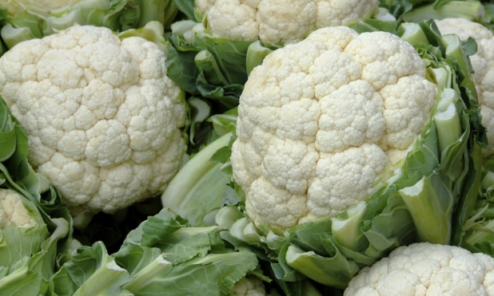
2
1
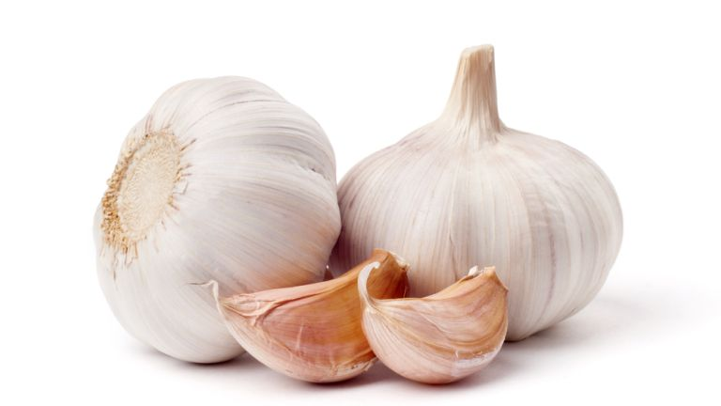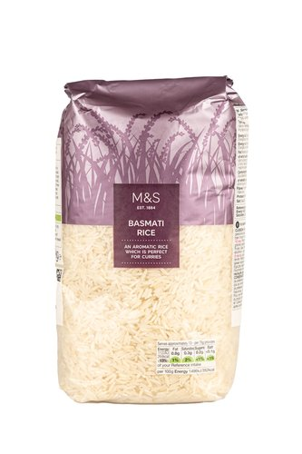
4
3
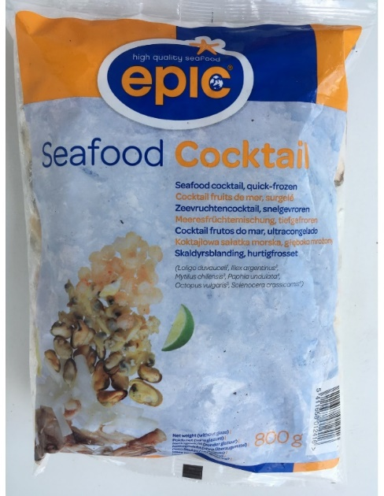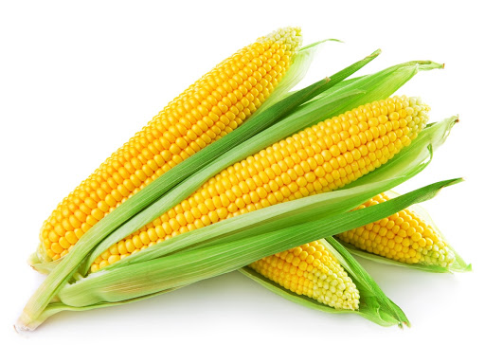
6
5
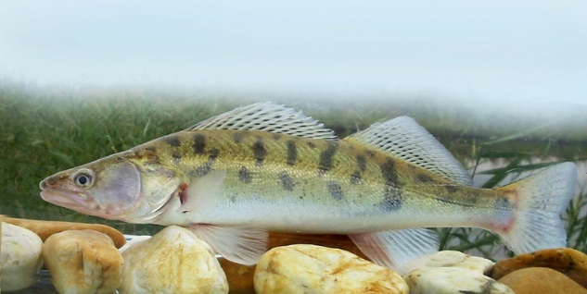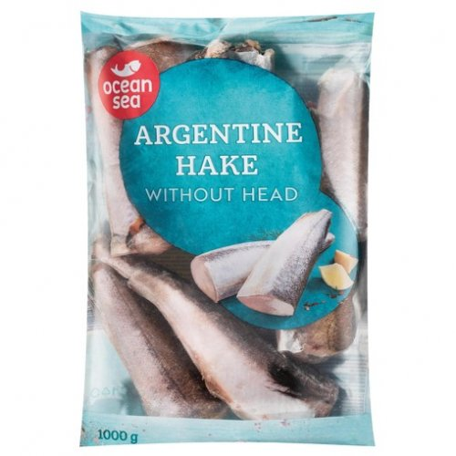
7
8

Hipermarketben kapható termékek: ________________________________________________________________
Helyi termelőtől beszerezhető termékek: ____________________________________________________________

Szállítás repülővel:_______________________________________________________________________ km
Helyi termékek szállítása autóval:___________________________________________________________ km

Kibocsátott szén-dioxid mennyisége hipermarketben vásárolt termékeknek:__________________________g
Kibocsátott szén-dioxid mennyisége helyi termelőnél vásárolt termékeknek:__________________________g
Desszertnek gyümölcssalátát szeretnél készíteni, amire megint két lehetőséged van: a csomagolt hipermarketes termékek és a helyi, évszaknak megfelelő gyümölcsök (amik épp szezonálisak). A válogatás után ismét keresd ki a csomagolások segítségével a származási országot, majd add meg a repülővel történő szállítás távolságát. (a segítő link a források között található, így használd például: Magyarország- Svédország). A helyi termékek esetében ismét egységesen 30 km-es távolságokkal számolj. A megadott források segítségével kiderítheted, hogy mennyi szén-dioxidot termelnek a desszert alapanyagainak szállítása repülővel kilométerenként és mennyit a helyi termék autóval szállítva kilométerenként. Ezután újra számolás következik, hogy összesen mennyi a szén-dioxid termelés az egyik desszertnél és mennyi a másiknál.
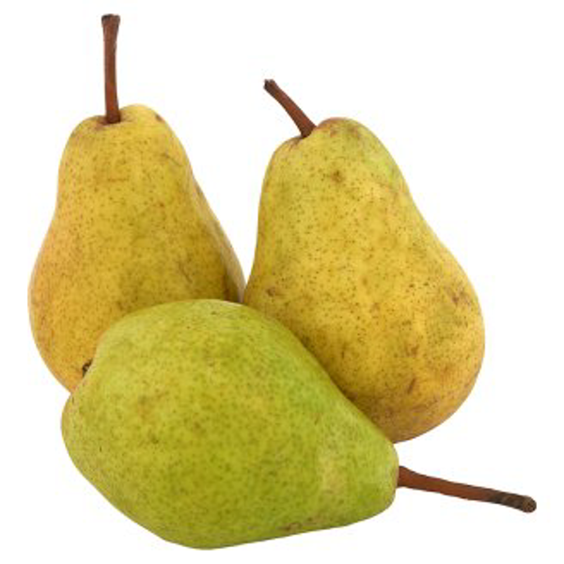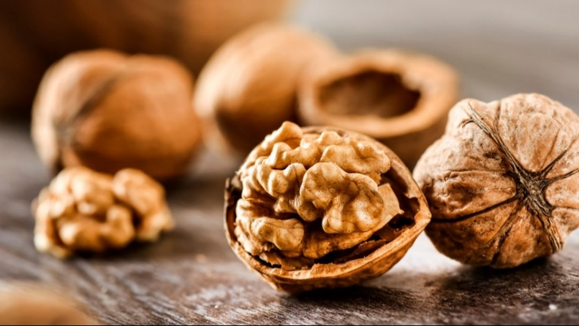
2
1
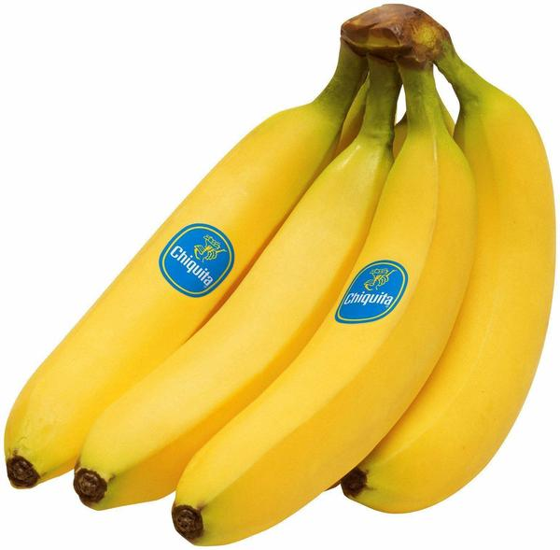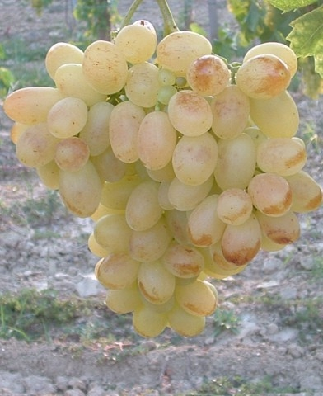
4
3
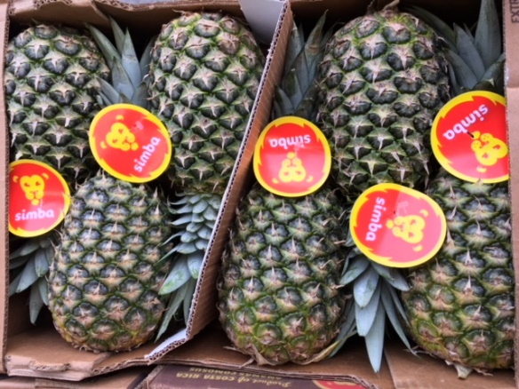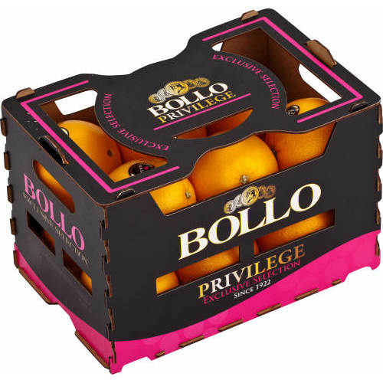
6
5
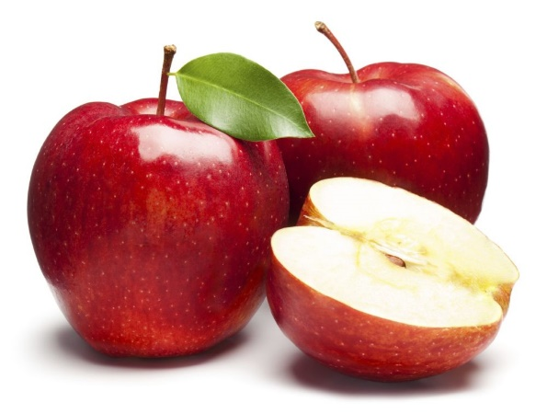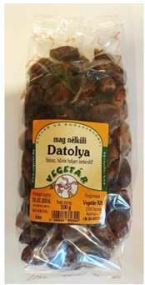
8
7

Hipermarketben kapható termékek: ________________________________________________________________
Helyi termelőtől beszerezhető termékek: ____________________________________________________________

Szállítás repülővel: _______________________________________________________________ km
Helyi termékek szállítása autóval: ___________________________________________________________ km

Kibocsátott szén-dioxid mennyisége hipermarketben vásárolt termékeknek: ___________________g
Kibocsátott szén-dioxid mennyisége helyi termelőnél vásárolt termékeknek: __________________________g

Te hogy döntenél? Melyik menüt készítenéd el és miért?

- feladat Hulladékeltüntető varázslat.
Tervezzétek meg, hogy mit tesztek a buli után ottmaradó hulladékokkal! Soroljátok fel az ételek elkészítésekor keletkező hulladékokat. A megvásárolt termékeket vegyétek csak figyelembe!
………………………………………………………………………………………………………………………………………………………………………………………………………………………………………………………………………………………………………………………………………………………………………………………………………………………………………………………………………………………
Jelöljétek meg (karikázzátok be) azokat a hulladékokat a felsoroltak közül, amelyek komposztálhatóak!
Amikor vége az összejövetelnek a komposztálható hulladékokat kihelyezitek a komposztládátokba. Az ősz sajnos nagyon száraznak ígérkezik, de a rétegeket a komposztálás szabályainak megfelelően készítettétek el a komposztládádban. Mi a további teendőtök ezzel a komposzthalommal a következő időszakban, hogy megfelelő érett komposztot kapj, amelyben megtermelhetitek a saját zöldségeiteket?
Teendők: 1. ………………………………………………………………………………………
2. …………………………………………………………………………………………

Milyen zöldségmagot tudtok elvetni a komposzthalomból kitermelt komposzttal dúsított talajba, ha az érett komposztot a lehető legkorábban kihelyezitek?
………………………………………………………………………………………….

Mikor szüretelhetitek le az elvetett magokból kikelő növényeket?
…………………………………………………………………………………………………

Az összejövetel előtt kitakarítjátok a házat és az udvart is. Az udvarotokon sok lehullott diófalevelet söpörtök össze. Mit tesztek az összesöpört diófalevéllel?
- elégetitek
- a háztartási hulladéktárolóba helyezitek
- komposztáljátok

Elbújtattunk egy szót a következő rejtvényben. Keressétek meg azt a biogazdálkodási formát, amelyben a komposztálás nagyon fontos szerepet játszik.

1.
2.
3.
4.
5.
6.
7.
8.
9.
10
11
12

    - komposztálható csomagolóanyag
    - öntözésre a legjobb
    - a jól megrakott komposzthalom szerkezete
    - talajtakarásra használatos réteg
    - olyan kertrész, ahol nem kell nagyot hajolni kertészkedés közben
    - a kertben segítő rovarevő gerincesek
    - száraz területeken használt kertforma
    - aratás után bálákba kötik
    - talajlakó, sejtmagnélküli egysejtűek
    - komposztálóba nem javasolt, sütőben hőkezelt, állati eredetű, ebédmaradék
    - istállóból származó szerves talajjavító
    - komposzt káliumtartalmú javítója, égéstermék

- Gondolkodjatok egy kicsit!
A következő mondatok közül melyik állítás szól a környezettudatos vásárlási szokásokról? Tegyél I, vagyis Igaz jelet ezen állítások után!
Amelyik állítás nem ebbe a körbe tartozik, tegyél H, vagyis Hamis jelet és indokold válaszodat!
- Adományozd el a nem hordott ruháidat!

- Mentsd meg varrással, varratással, átalakítással ruháid!

- Csak azt a ruhát vásárold meg, amit többször is viselni fogsz!

- Kövesse a ruhatárad mindig a divatot!

- Iratkozz fel a ruhaboltok hírleveleire, hogy minél hamarabb meg tudd vásárolni a legújabb termékeket!

- Lehetőség szerint természetes (organikus) anyagokból készült ruhákat vegyél!

- Add oda (kis)gyerekes barátaitoknak kinőtt ruháidat!

- Használd ki a boltokban az aktuális akciókat!

- Ha előre nem terveztél vásárlást azon a napon, akkor is vedd meg a leárazott ruhadarabot!

- Nézz körül az újrahasznosított anyagokból készült ruhák kínálatában!

- feladat
És most nézzetek körül otthon. Készítsetek származási térképet az otthon vásárolt termékekről egy hétvégi bevásárlásnál. Írjátok össze a családjaitokban vásárolt termékek származási helyét és ábrázoljátok egy közös térképen. Jelöljétek a térképen, hogy mennyit utaztak a termékek a házatokig, rajzoljátok a térképre a szállítás legvalószínűbb útvonalát. A térképek kivitelezését is értékeljük.


Minek a logója van a képen? Magyarázzátok meg mit jelent. Keressetek a boltokban ilyen termékeket. Írjatok legalább öt olyan terméket (márkával együtt), amelyiken szerepel ez a logó.

Böngésszétek át a címkéket. Gyűjtsetek logókat a különböző termékekről, konkrét példákkal. Mutassatok be legalább 10 különböző ökocímkét, amelyek a termékek eredetére, környezetbarát előállítására vonatkoznak.
Kérjük a pdf-ben küldött feladatlapoknál a külön kidolgozott feladatokat is szerkesszétek a feladatlaphoz. A küldött fájlok nevében a csapatnév is szerepeljen.
Tudatos és hasznos munkát kívánunk nektek!

